**Кружок МЦНМО 06. Головы и ноги 07.11.2023**

1. На морской глубине водолазы фотографируются с осьминогами. Мы видим 36 конечностей. Из них 26 – ноги. Сколько осьминогов?



1. Летом во время каникул мистер Ефим летал на планету Железяка. Там проживают трёхногие и двуногие роботы. У всех роботов по одной голове. На одной фотографии роботов, которую Ефим сделал на этой планете, оказалось 44 головы и 105 ног. Сколько двуногих роботов запечатлено на фотографии?

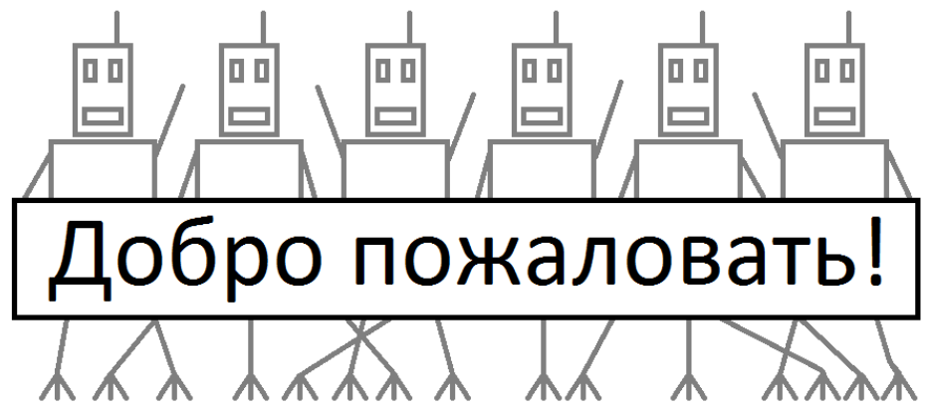

1. В сказочном лесу живут зелёные и золотые драконы. У зелёных драконов 2 крыла и 3 головы, а у золотых 2 крыла и 7 голов. Всего у драконов 50 крыльев и 99 голов. Сколько среди них золотых драконов?

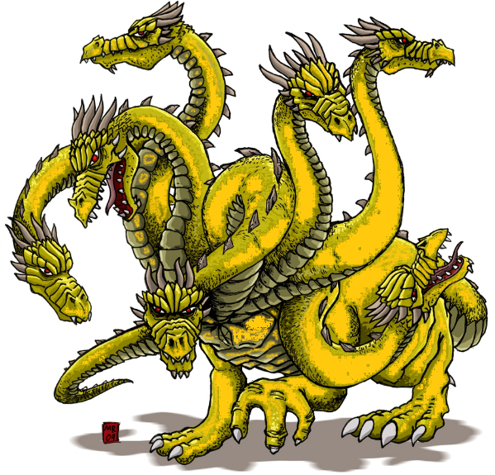 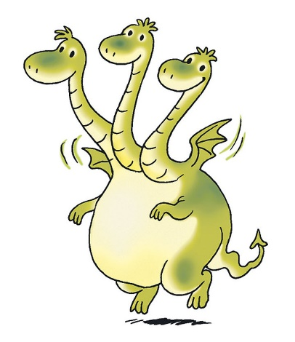

1. 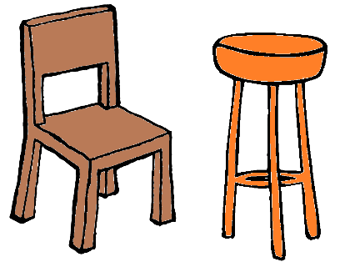В комнате стоят трёхногие табуретки и четвероногие стулья. Когда на все эти сидячие места уселись люди, в комнате оказалось 39 ног. Сколько в комнате табуреток?
2. 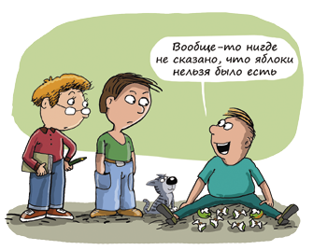В некоторой стране 66 населённых пунктов: города и деревни. Некоторые пары населённых пунктов соединены дорогами. От каждого города отходит по 5 дорог, а от каждой деревни – по 3 дороги. Всего в стране 119 дорог. Сколько в этой стране городов, а сколько деревень?
3. У Вани 4 яблока, у Коли – 41 яблоко, а у всех остальных мальчиков по 14 яблок. Мальчики могут поменяться между собой яблоками так, чтобы у всех стало поровну. Сколько всего мальчиков?
4. У Фелониуса Грю живут 33 миньона, все они весят одинаково. Однажды один из них стащил у Грю банан и съел его, но Грю не знает, кто это сделал. У него есть большие чашечные весы без гирь, на которых он может взвешивать любое количество миньонов. Однако если миньоны оказываются на одной чаше весов, они ссорятся и больше на одну чашу одновременно их ставить нельзя. Как Грю за четыре взвешивания найти воришку, если после съеденного банана он весит больше остальных?

